Работник Пожарно-спасательного центра: «Самое главное в моей работе — ответственность»

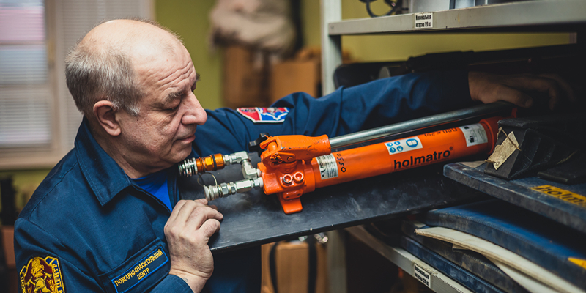
Для выполнения поставленных задач огнеборцы ежедневно применяют специальные оборудование и инструмент. При спасении людей дорога каждая секунда, и конечный результат зависит, в том числе, и от работоспособности пожарно-технического вооружения. Разумеется, за состоянием «верных помощников» пожарных необходимо пристально следить. В ПСО №201 за это отвечает ведущий специалист Алексей Глушаков.
Алексей пришёл в штат отряда в 2008 году. Через год это подразделение вошло в структуру одного из учреждений, обеспечивающих безопасность жителей и гостей столицы — Пожарно-спасательного центра Москвы.
Сначала Алексей Григорьевич трудился в должности старшего пожарного расчёта. Через два года стал старшим дежурной смены ПСО №201. С июля 2021 года он — ведущий специалист.
«Был один случай — нас вызвали для оказания социальной помощи, в закрытой квартире остался трёхлетний мальчик. Приехав на место, мы увидели, что на лестнице собралось много людей, некоторые из них пытались помочь советом. Чтобы разрешить создавшуюся ситуация, пришлось применить смекалку», — вспоминает Алексей Глушаков.
Спасатель отмечает, что все работники пожарно-спасательного гарнизона — высококлассные специалисты, регулярно проходящие подготовку для ликвидации последствий происшествий любой сложности с использованием большого спектра оборудования и снаряжения. Чтобы профессионалы могли выполнить свою работу максимально быстро и эффективно, родственникам пострадавших и очевидцам необходимо следовать всем их рекомендациям и оказывать содействие в выполнении каких-либо действий только по просьбе спасателей.
«В отряде мне всё нравится: и руководство, и коллектив, и техника. Чтобы инструмент прослужил дольше, за ним нужно постоянно ухаживать, регулярно его обслуживать — это то, чем я занимаюсь. В общем, движения в моей деятельности хватает, скучать мне некогда.
Считаю, что в моём деле важно находить общий язык с личным составом, а одинаковых людей, как известно, не бывает. Я тщательно объясняю коллегам нюансы применения того или иного инструмента. Рассказываю, какие действия необходимо совершать, чтобы оборудование работали в безаварийном режиме максимально долго. Говорим и том, как не допустить опасной ситуации при использовании, например, бензореза или бензопилы. Конечно, все пожарные это помнят ещё из курса обучения, но, по моему мнению, правила безопасного поведения и важные тонкости необходимо постоянно повторять», — рассказывает Алексей Глушаков.
Перечень оборудования, которое применяет огнеборец, очень велик: начиная от гидравлических домкратов, способных поднять до 40 тонн веса, заканчивая мини-резаком. Несмотря на маленькие размеры последнего, с помощью него можно быстро попасть в помещение, что очень актуально на социальных выездах.

«Даже такая часть нашей работы, как перекатка скаток пожарных рукавов на другое ребро, играет важную роль. Это положено делать не реже, чем раз в шесть месяцев, задействуются все смены подразделения. Также рукава проходят испытания. Благодаря этому исключается отказ насосно-рукавных систем при выезде на пожар», — объясняет Алексей.
В ведении главного специалиста находится весь электро-, бензо- и шанцевый инструмент, который работники пожарно-спасательного отряда №201 используют каждый день.
«Мне всегда нравилось трудится в пожарной охране, — отмечает Алексей Глушаков. — Первое время после перехода с должности старшего дежурной смены на ведущего специалиста было непривычно. Но потом ко мне пришло особое чувство. Пускай это прозвучит высокопарно, но я, как и прежде, стою на страже безопасности города, а это ощущение дорогого стоит».
По мнению Алексея, в его нынешней деятельности ему помогает опыт работы в качестве пожарного, ведь за это время он очень подробно изучил принцип действия всех применяемых на происшествиях инструментов. Моральный стержень руководителя дежурной смены тоже никуда не делся — к нему он обращается на занятиях с работниками отряда.

«Самое главное в моей деятельности — это ответственность и понимание того, что ненадлежащее отношении к своим обязанностям может отразиться на людях, которые ждут помощи пожарных. Я должен научить коллег грамотно пользоваться всем оборудованием, которое хранится в отсеках специальных автомобилей, приложить все силы, чтобы отказов инструмента не было, сделать так, чтобы огнеборцы в конечном итоге выполнили все поставленные перед ними задачи», — резюмирует Алексей Глушаков.

